Gondayao, Jerdan L.

BSCS-1A

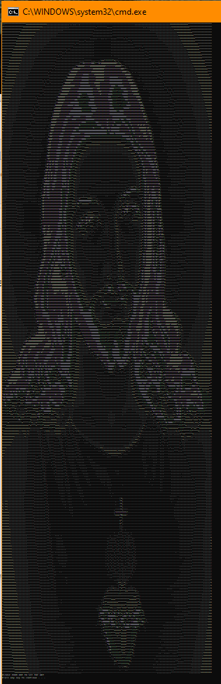

**SCREENSHOT:**

**SOURCE CODE SCREENSHOT:**

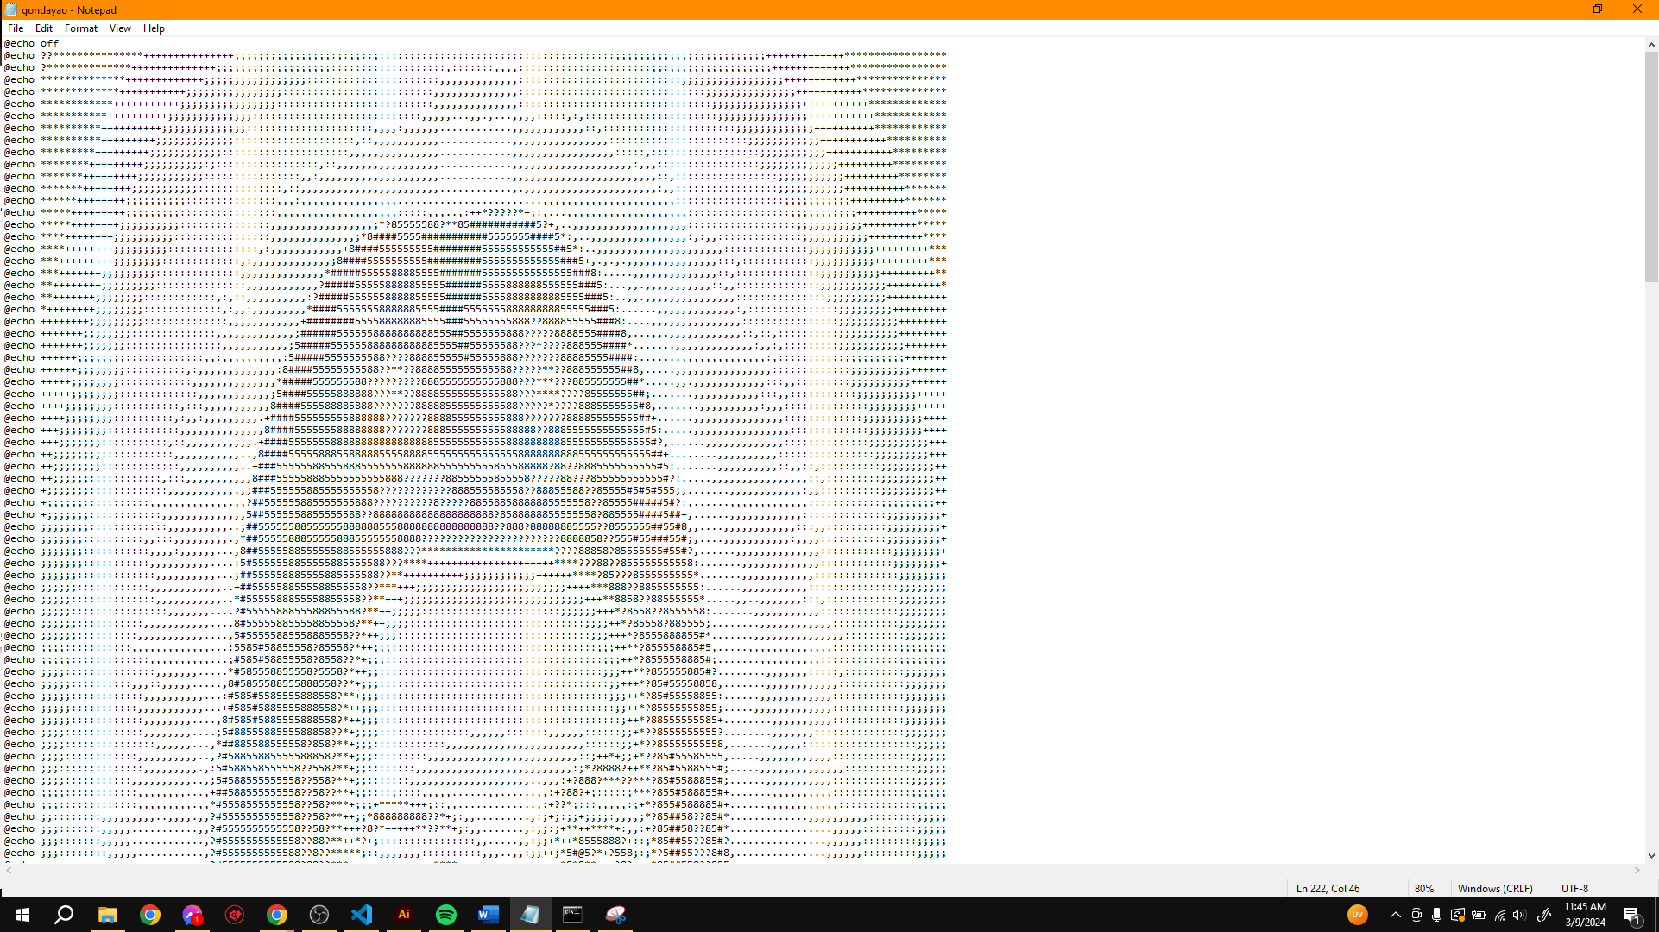

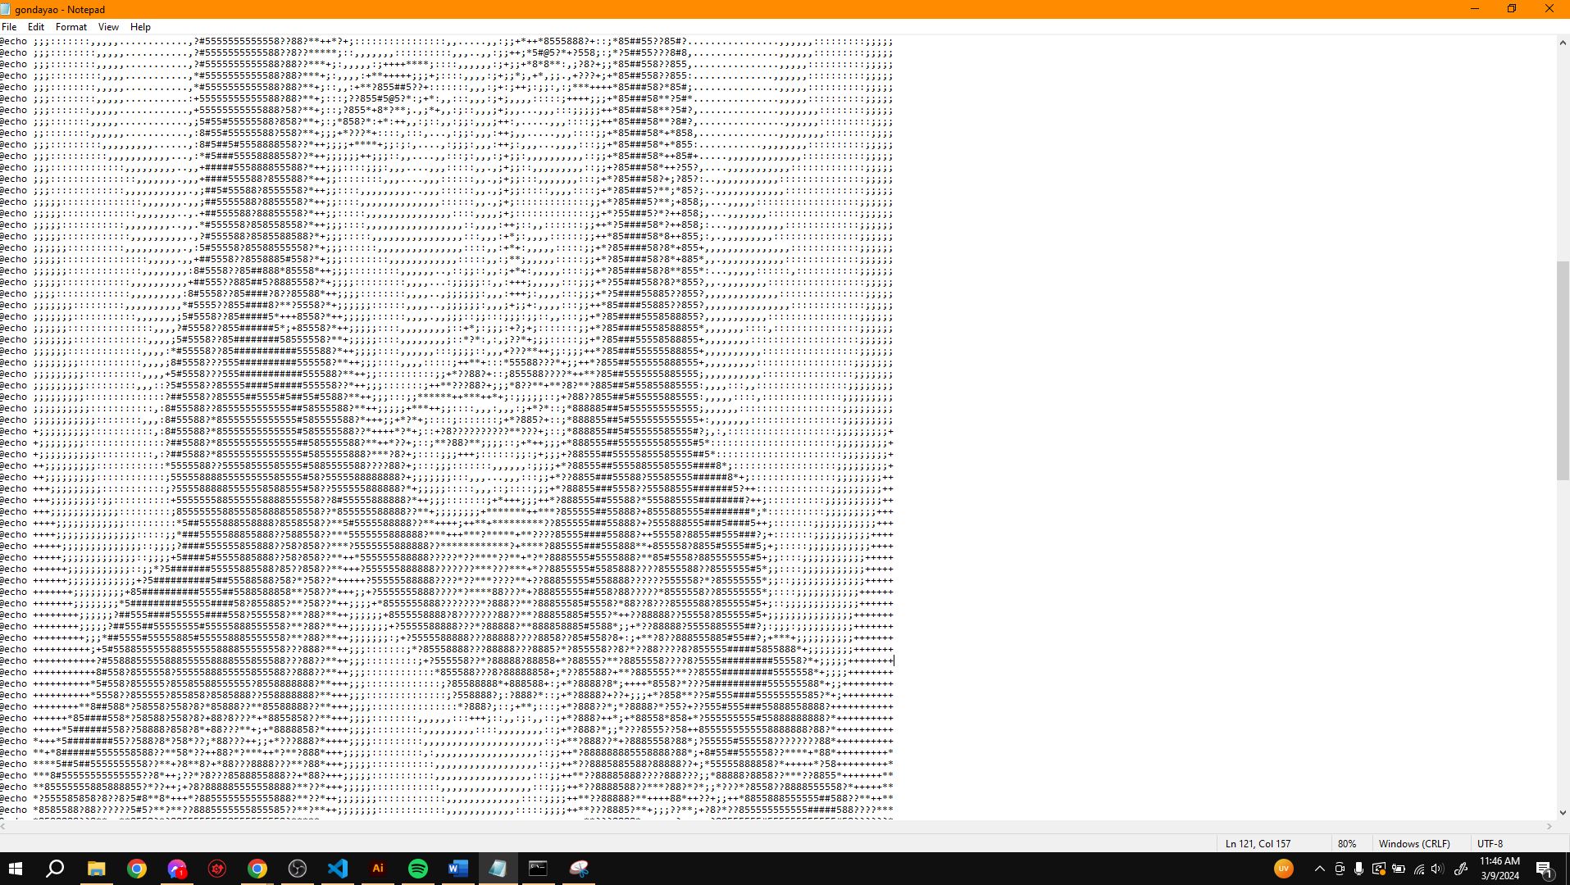

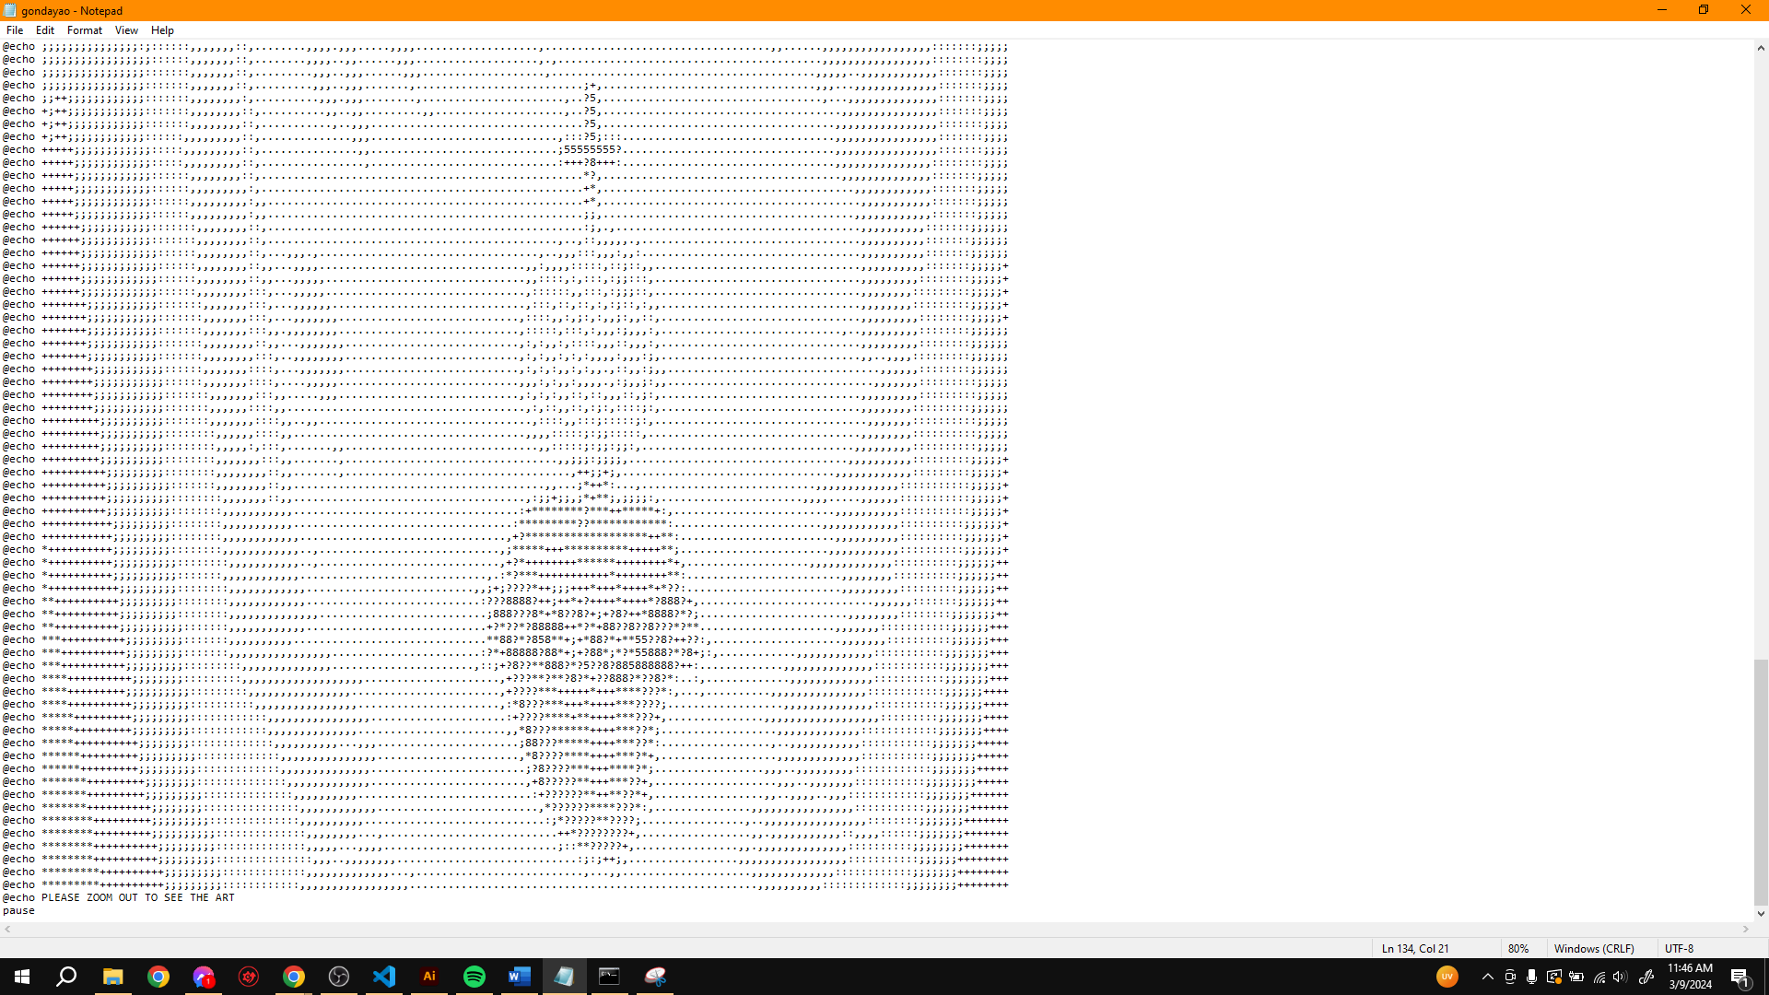

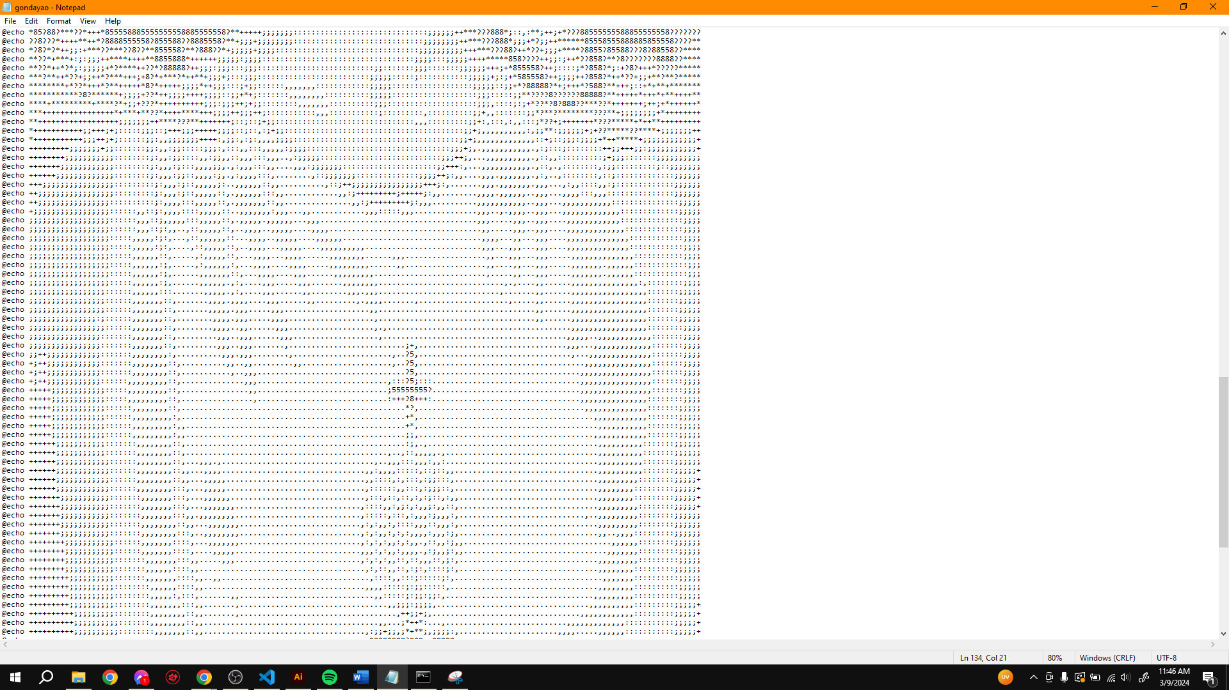

**SOURCE CODE TEXT:**

@echo off

@echo ??***************+++++++++++++++;;;;;;;;;;;;;;;;:;:;;::;:::::::::::::::::::::::::::::::::::::::;;;;;;;;;;;;;;;;;;;;;;;;;+++++++++++++*****************

@echo ?**************++++++++++++++;;;;;;;;;;;;;;;;;;;:::::::::::::::::::,:::::::,,,,::::::::::::::::::::::;;:;;;;;;;;;;;;;;;;;+++++++++++++****************

@echo **************+++++++++++++;;;;;;;;;;;;;;;;;::::::::::::::::::::::,,,,,,,,,,,,,:::::::::::::::::::::::::::;;;;;;;;;;;;;;;;;++++++++++++***************

@echo *************+++++++++++;;;;;;;;;;;;;;;;:::::::::::::::::::::::::,,,,,,,,,,,,,,:::::::::::::::::::::::::::::::;;;;;;;;;;;;;;;+++++++++++**************

@echo ************+++++++++++;;;;;;;;;;;;;;;;::::::::::::::::::::::::::,,,,,,,,,,,,,,::::::::::::::::::::::::::::::::;;;;;;;;;;;;;;;+++++++++++*************

@echo ***********++++++++++;;;;;;;;;;;;;;::::::::::::::::::::::::::::,,,,,...,,.,...,,,,:::::,:,::::::::::::::::::::::;;;;;;;;;;;;;;;+++++++++++************

@echo **********++++++++++;;;;;;;;;;;;;;:::::::::::::::::::::,,,,:,,,,,,............,,,,,,,,,,,,::,::::::::::::::::::::::;;;;;;;;;;;;;++++++++++************

@echo **********+++++++++;;;;;;;;;;;;;::::::::::::::::::::,::,,,,,,,,,,,............,,,,,,,,,,,,,,,,:::::::::::::::::::::::;;;;;;;;;;;;+++++++++++**********

@echo *********+++++++++;;;;;;;;;;;;:::::::::::::::::::::,,,,,,,,,,,,,,,............,,,,,,,,,,,,,,,,,:::::,::::::::::::::::::;;;;;;;;;;;+++++++++++*********

@echo ********+++++++++;;;;;;;;;;:;:::::::::::::::::,::,,,,,,,,,,,,,,,,,............,,,,,,,,,,,,,,,,,,,,:,,,:::::::::::::::::;;;;;;;;;;;;;+++++++++*********

@echo *******+++++++++;;;;;;;;;;;::::::::::::::::,,:,,,,,,,,,,,,,,,,,,,,............,,,,,,,,,,,,,,,,,,,,,,,,::,:::::::::::::::::;;;;;;;;;;;+++++++++********

@echo *******++++++++;;;;;;;;;;;::::::::::::::,::,,,,,,,,,,,,,,,,,,,,,,,............,.,,,,,,,,,,,,,,,,,,,,,,:,,:::::::::::::::::;;;;;;;;;;;++++++++++*******

@echo ******++++++++;;;;;;;;;;:::::::::::::::,,,:,,,,,,,,,,,,,,,,........................,,,,,,,,,,,,,,,,,,,,,,::::::::::::::::::;;;;;;;;;;;+++++++++*******

@echo *****+++++++++;;;;;;;;;::::::::::::::::,,,,,,,,,,,,,,,,,,,,:::::,,,..,:++*?????*+;:,...,,,,,,,,,,,,,,,,,,,,:::::::::::::::::;;;;;;;;;;;++++++++++*****

@echo *****++++++++;;;;;;;;;;:::::::::::::::,,,,,,,,,,,,,,,,,;*?85555588?**85###########5?+,..,,,,,,,,,,,,,,,,,,,::::::::::::::::::;;;;;;;;;;;+++++++++*****

@echo ****++++++++;;;;;;;;;;::::::::::::::::,,,,,,,,,,,,,,;*8####5555###########5555555####5*:,..,,,,,,,,,,,,,,,,:,:,,::::::::::::::;;;;;;;;;;;+++++++++****

@echo ****++++++++;;;;;;;;;:::::::::::::::,:,,,,,,,,,,,,+8####555555555########555555555555##5*:..,,,,,,,,,,,,,,,,,,,,,::::::::::::::;;;;;;;;;;;+++++++++***

@echo ***+++++++++;;;;;;;;:::::::::::::,:,,,,,,,,,,,,,;8####5555555555#########5555555555555###5+,.,.,.,,,,,,,,,,,,,,,:::,::::::::::::;;;;;;;;;;+++++++++***

@echo ***+++++++;;;;;;;;;::::::::::::::,,,,,,,,,,,,,,*#####5555588885555#######555555555555555###8:.....,,,,,,,,,,,,,,::,::::::::::::::;;;;;;;;;;+++++++++**

@echo **++++++++;;;;;;;;;:::::::::::::::,,,,,,,,,,,,?#####555558888855555######5555888888555555###5:...,,.,,,,,,,,,,,::,,::::::::::::::;;;;;;;;;;;+++++++++*

@echo **+++++++;;;;;;;;::::::::::::,:,::,,,,,,,,,,:?#####5555558888855555######55558888888885555###5:..,,.,,,,,,,,,,,,,,,:::::::::::::::;;;;;;;;;;++++++++++

@echo *++++++++;;;;;;;;:::::::::::::,:,,:,,,,,,,,,*####55555558888885555####555555588888888855555###5:......,,,,,,,,,,,,,:,:::::::::::::::;;;;;;;;;+++++++++

@echo ++++++++;;;;;;;;;::::::::::::::,,,,,,,,,,,,+########555588888885555###55555555888??888855555###8:....,,,,,,,,,,,,,,,::::::::::::::::;;;;;;;;;;++++++++

@echo +++++++;;;;;;;;::::::::::::::,,,,,,,,,,,,,;######5555558888888888555##5555555888?????8888555####8,...,,.,,,,,,,,,,,,::,::,::::::::::;;;;;;;;;;++++++++

@echo +++++++;;;;;;;::::::::::::::::,,,,,,,,,,,;5#####555555888888888885555##55555588???*????888555####*.......,,,,,,,,,,,,,:,,:,:::::::::;;;;;;;;;;;+++++++

@echo ++++++;;;;;;;;:::::::::::::,,:,,,,,,,,,,:5#####5555555588????888855555#55555888???????88885555####:.......,,,,,,,,,,,,,,:,:::::::::::;;;;;;;;;;+++++++

@echo ++++++;;;;;;;;::::::::::,:,,,,,,,,,,,,,:8####55555555588??**??8888555555555588?????**??888555555##8,.....,,,,,,,,,,,,,,,,:::::::::::::;;;;;;;;;;++++++

@echo +++++;;;;;;;;::::::::::::,,,,,,,,,,,,,,*#####555555588?????????8885555555555888???***???885555555##*.....,,.,,,,,,,,,,,,:::,,:::::::::;;;;;;;;;;++++++

@echo +++++;;;;;;;;:::::::::::::,,,,,,,,,,,,;5####55555888888???**??88885555555555588???****????85555555##;.......,,,,,,,,,,,:::,,:::::::::::;;;;;;;;;;+++++

@echo ++++;;;;;;;;:::::::::::,:::,,,,,,,,,,,8####555588885888???????88888555555555588?????*????8885555555#8,.......,,,,,,,,,,:,,,::::::::::::::;;;;;;;;+++++

@echo ++++;;;;;;;;::::::::::,:,,:,,,,,,,,,.+####555555555888888???????8888555555555888???????888855555555##+......,,,,,,,,,,,,,,,:::::::::::::;;;;;;;;;;++++

@echo +++;;;;;;;;::::::::::::,,,,,,,,,,,,,,8####555555588888888???????888555555555588888??8885555555555555#5:.....,,,,,,,,,,,,,,,,:::::::::::::;;;;;;;;;++++

@echo +++;;;;;;;:::::::::::,::,,,,,,,,,,,.+####555555588888888888888888555555555555888888888855555555555555#?,......,,,,,,,,,,,,,::::::::::::::;;;;;;;;;;+++

@echo ++;;;;;;;;::::::::::::,,,,,,,,,,,..,8####555558885588888555588885555555555555558888888888555555555555##+........,,,,,,,,,,::::::::::::::::;;;;;;;;;+++

@echo ++;;;;;;;;:::::::::::::,,,,,,,,,,..+###555555885558885555555888888555555555855588888?88??8885555555555#5:.......,,,,,,,,,,::,,::,::::::::::;;;;;;;;;++

@echo ++;;;;;;::::::::::::,:::,,,,,,,,,,,8###555558885555555555888???????88555555855558?????88???855555555555#?:.....,,,,,,,,,,,,,,,,::,:::::::::;;;;;;;;;++

@echo +;;;;;;;:::::::::::::,,,,,,,,,,,.,;###555555885555555558????????????888555585558??88855588??85555#5#5#555;,.......,,,,,,,,,,,,:,,::::::::::;;;;;;;;;++

@echo +;;;;;;:::::::::::,,,,,,,,,,,,,.,,?##555555885555555888??????????8?????88558858888885555558??85555#####5#?:,......,,,,,,,,,,,,,::::::::::::;;;;;;;;;++

@echo +;;;;;;;::::::::::::,,,,,,,,,,,,,,5##5555558855555588??88888888888888888888?8588888855555558?885555####5##+,......,,,,,,,,,,,,::::::::::::::;;;;;;;;;+

@echo ;;;;;;;;:::::::::::::,,,,,,,,,,..;##555555885555558888885558888888888888888??888?88888885555??8555555##55#8,,....,,,,,,,,,,,,:::,,::::::::::;;;;;;;;;+

@echo ;;;;;;;::::::::::,,:::,,,,,,,,,.,*##555558885555588855555558888???????????????????????8888858??555#55###55#;,....,,,,,,,,,,,:,,,,:::::::::::;;;;;;;;;+

@echo ;;;;;;;:::::::::::,,,,:,,,,,,...,8##555558855555588555555888???**********************????88858?85555555#55#?,......,,,,,,,,,,,,,,::::::::::::;;;;;;;;+

@echo ;;;;;;;:::::::::::,,,,,,,,,,....:5#5555558855555885555588???****+++++++++++++++++++++****???88??855555555558:.......,,,,,,,,,,,,,::::::::::::;;;;;;;;+

@echo ;;;;;;:::::::::::::,,,,,,,,,,...;##555558885555885555588??**++++++++++;;;;;;;;;;;;++++++****?85???8555555555*.......,,,,,,,,,,,,::::::::::::::;;;;;;;;

@echo ;;;;;;::::::::::::,,,,,,,,,,,,..+##5555588555588555558??***+++;;;;;;;;;;;;;;;;;;;;;;;;;++++***888??8855555555:......,,,,,,,,,,,:::::::::::::::;;;;;;;;

@echo ;;;;;::::::::::::::,,,,,,,,,,,..*#5555588855558855558??**+++;;;;;;;;;;;;;;;;;;;;;;;;;;;;;;+++**8858??88555555*.....,,..,,,,,,,:::,::::::::::::;;;;;;;;

@echo ;;;;;::::::::::::::::,,,,,,,....?#5555588855588855588?**++;;;;;:::::::::::::::::::::::;;;;;;+++*?8558??8555558:.......,,,,,,,,,,,:::::::::::::;;;;;;;;

@echo ;;;;;;:::::::::::,,,,,,,,,,,....8#555558855558855558?**++;;;;:::::::::::::::::::::::::::::;;;;++*?85558?885555;........,,,,,,,,,,,,:::::::::::;;;;;;;;

@echo ;;;;;;::::::::::,,,,,,,,,,,....,5#55555885558885558??*++;;;::::::::::::::::::::::::::::::::;;;+++*?8555888855#*.......,,,,,,,,,,,,,,,::::::::::;;;;;;;

@echo ;;;;:::::::::::,,,,,,,,,,,,,...:5585#58855558?85558?*++;;;::::::::::::::::::::::::::::::::::;;;++**?855558885#5,.....,,,,,,,,,,,,,,:::::::::::;;;;;;;;

@echo ;;;;;:::::::::::::,,,,,,,,,,...;#585#58855558?8558??*+;;;::::::::::::::::::::::::::::::::::::;;;++*?8555558885#;.......,,,,,,,,,,:::::::::::::;;;;;;;;

@echo ;;;;:::::::::::::::,,,,,,,.....*#585558855558?5558?*++;;:::::::::::::::::::::::::::::::::::::;;;++**?855555885#?........,,,,,,,:::::,::::::::::;;;;;;;

@echo ;;;;;::::::::::,,,::,,,,,.....,8#5855588555888558??*+;;;::::::::::::::::::::::::::::::::::::::;;+++*?85#55558858,.......,,,,,,,,,,,,:::::::::::;;;;;;;

@echo ;;;;;::::::::::::,,,,,,,,,,...:#585#5585555888558?**+;;;::::::::::::::::::::::::::::::::::::::;;;++*?85#55558855:......,,,,,,,,,,,,::::::::::::;;;;;;;

@echo ;;;;;:::::::::::,,,,,,,,,,,...+#585#5885555888558?*++;;;:::::::::::::::::::::::::::::::::::::::;;++*?85555555855;.....,,,,,,,,,,,,,::::::::::::;;;;;;;

@echo ;;;;;::::::::::::,,,,,,,,....,8#585#5885555888558?*++;;;::::::::::::::::::::::::::::::::::::::::;++*?88555555585+........,,,,,,,,,,::::::::::::;;;;;;;

@echo ;;;;:::::::::::::,,,,,,,,....;5#8855588555588858??*+;;;;:::::::::::::::,,,,,,:::::::,,,,,,::::::;;+*??8555555555?........,,,,,,,:::::::::::::::;;;;;;;

@echo ;;;;:::::::::::::::,,,,,,...,*##885588555558?858?**+;;;::::::::::::,,,,,,,,,,,,,,,,,,,,,,,::::::;;+*??85555555558,.......,,,,,:::::::::::::::::::;;;;;

@echo ;;;;::::::::::::,,,,,,,,,,..,?#58855885555588858?**+;;;:::::::::,,,,,,,,,,,,,,,,,,,,,,,,,::;++*+;;+*??85#55585555,.....,,,,,,,,,,,,:::::::::::::;;;;;;

@echo ;;;::::::::::::::,,,,,,,,,.,:5#588558555558??558?**+;;::::::::,,,,,,,,,,,,,,,,,,,,,,,,,,:;*?8888?++**?85#5588555#;.....,,,,,,,,,,,,,,::::::::::::;;;;;

@echo ;;;;:::::::::::,,,,,,,,,,..,;5#588555555558??558?**+;;:::::::,,,,,,,,,,,,,,,,,,,,..,,,:+?888?***??***?85#5588855#;......,,,,,,,,,,,:::::::::::::;;;;;;

@echo ;;;;::::::::::::,,,,,,,,...,+##588555555558??58??**+;;::::;::::,,,,,......,,......,,:+?88?+;:::::;***?855#588855#+.......,,,,,,,,,,:::::::::::::;;;;;;

@echo ;;;:::::::::::::,,,,,,,,,.,,*#5558555555558??58?***+;;;+*****+++;::,,.............,:+??*;:::,,,,,:;+*?855#588885#+......,,,,,,,,,,,,:::::::::::::;;;;;

@echo ;;::::::::,,,,,,,,,..,,,,.,,?#5555555555558??58?**++;;*888888888??*+;:,,.........,:;+;:;;+;;;;:,,,,;*?85##58??85#*.............,,,,,,,,,,::::::::;;;;;

@echo ;;;:::::::,,,,,...........,,?#5555555555558??58?**+++?8?*+++++**??**+;:,,.......,:;;:;+**++****+:,,:+?85##58??85#*.................,,,,,:::::::::;;;;;

@echo ;;;:::::::,,,,,............,?#5555555555558??88?**++*?+;::::::::::::::::,,.....,,:;;+*++*8555888?+::;*85##55??85#?................,,,,,,:::::::::;;;;;

@echo ;;;::::::::,,,,,...........,?#5555555555588??8??*****;::,,,,,,,::::::::::,,,..,,:;;++;*5#@5?*+?558;:;*?5##55???8#8,...............,,,,,,:::::::::;;;;;

@echo ;;;::::::::,,,,,...........,?#5555555555588?88??***+;:,,,,,:;++++****;::::,,,,,,:;+;;+*8*8**:,;?8?+;;*85##558??855,...............,,,,,::::::::::;;;;;

@echo ;;;:::::::::,,,,...........,*#5555555555588?88?***+;:,,,,:+**+++++;;;+;::::,,,,:;+;;*;,+*,;;.,+???+;+*85##558??855:..............,,,,,,::::::::::;;;;;

@echo ;;;::::::::,,,,,...........,*#5555555555588?88?**+;::,,:+**?855##5??+:::::::,,,:;+:;++;:;;:,:;***++++*85###58?*85#;...............,,,,,::::::::::;;;;;

@echo ;;;::::::::,,,,,...........:+55555555555588?88?**+;:::;??855#5@5?*:;+*:,,:::,,,:;+;,,,,:::::;++++;;;+*85###58**?5#*...............,,,,,::::::::::;;;;;

@echo ;;;:::::::,,,,,............,+55555555555888?58?**+;::;?855*+8*?**;.,;*+,,:;::,,,;+;,,...,,,:::;;;;;++*85###58**?5#?,..............,,,,,,,::::::::;;;;;

@echo ;;;:::::::,,,,,............,;5#55#55555588?858?**+;:;*858?*:+*:++,,:;::,,:;;:,,,;++:,.....,,,::::;;++*85###58**?8#?,...............,,,,,,:::::::::;;;;

@echo ;;::::::::,,,,,,...........,:8#55#55555588?558?**+;;;+*???*+::::,:::,...,:;;:,,,:++;,,.....,,,::::;;+*85###58*+*858,..............,,,,,,,,::::::::;;;;

@echo ;;;:::::::::,,,,,,,,,......,:8#5##5#5558888558??*++;;;;+****+;;:;:,....,:;;;:,,,:++;:,,,...,,,,:::;;+*85###58*+*855:...........,,,,,,,,::::::::::;;;;;

@echo ;;;::::::::::,,,,,,,,,,,...,:*#5###55558888558??*++;;;;;;++;;;::,,....,,:::;:,,,:;+;;:,,,,,,,,,,::;;+*85###58*++85#+.....,,,,,,,,,,,,,:::::::::::;;;;;

@echo ;;;:::::::::::::,,,,,,,,,..,,+#####555888855588?*++;;;::::;;;:,,,....,,,:::::,,.,;+;;::,,,,,,,,,::;;+?85###58*++?55?,....,,,,,,,,,,,:::::::::::::;;;;;

@echo ;;;:::::::::::::::,,,,,,,.,,,+####555588?855588?*++;;::::::::,,,....,,,::::::,,.,;+;;:::,,,,,,,:::;+*?85###58?+;?85?:..,,,,,,,,,,,:::::::::::::::;;;;;

@echo ;;;:::::::::::::,,,,,,,,,,,.,;##5#55588?8555558?*++;;::::,,,,,,,,,..,,,::::::,,.,;+;;:::::,,,,::::;+*?85###5?**;*85?;..,,,,,,,,,,,,::::::::::::::;;;;;

@echo ;;;;;::::::::::::::,,,,,,,.,,;##5555588?8855558?*++;;::::,,,,,,,,,,,,,,::::::,,.,;+;:::::::::::::;;+*?85###5?**;+858;,...,,,,,::::::::::::::::::;;;;;;

@echo ;;;;;:::::::::::::,,,,,,,..,.+##555588?88855558?*++;;:::::,,,,,,,,,,,,,,,::::,,,,;+;:::::::::::::;;+*?55###5?*?++858;,...,,,,,,,::::::::::::::::;;;;;;

@echo ;;;;;:::::::::::,,,,,,,,..,,.*#555558?858558558?*++;;;::::,,,,,,,,,,,,,,,,,::,,,,:++;::,,:::::::;;++*?5####58*?++858;:...,,,,,,,,,,:::::::::::::;;;;;;

@echo ;;;;;::::::::::::,,,,,,,,,,.,?#555588?8585588588?*+;;;:::::,,,,,,,,,,,,,,,,:::,,,:+*;:,,,,::::::;;++*85####58*8++855;:,.,,,,,,,,,:::::::::::::::;;;;;;

@echo ;;;;;;::::::::::,,,,,,,,,,.,:5#55558?85588555558?*+;;;::::::,,,,,,,,,,,,,,,::::,,:+*+:,,,,,:::::;;+*?85####58?8*+855+,,,,,,,,,,,,,,,::::::::::::;;;;;;

@echo ;;;;;:::::::::::::::,,,,,.,,+##5558??8558885#558?*+;;;::::::::,,,,,,,,,,,,:::::,,:;**;,,,,,:::::;;+*?85####58?8*+885*,,.,,,,,,,,,,,:::::::::::::;;;;;;

@echo ;;;;;;:::::::::::::,,,,,,,,:8#5558??85##888*85558*++;;;:::::::::,,,,,,..,::;;::,,:;+*+:,,,,,::::;;+*?85####58?8**855*:...,,,,,::::::,:::::::::::;;;;;;

@echo ;;;;;::::::::::::,,,,,,,,,,+##555??885##5?8885558?*+;;;;:::::::::,,,,...:;;;;;::,,:+++;,,,,,:::;;;+*?55###558?8?*855?,,.,,,,,,,,:::::::::::::::::;;;;;

@echo ;;;;:::::::::::::,,,,,,,,,:8#5558??85####?8??85588*++;;;;::::::::,,,,..,;;;;;;:,,,:+++;:,,,,:::;;;+*?5####55885??855?,,,,,,,,,,,,,:::::::::::::::;;;;;

@echo ;;;;;;;:::::::::,,,,,,,,,,*#5555??855####8?**?5558?*+;;;;;;::::::,,,,..,;;;;;;:,,,;+;;+:,,,,:::;;++*85####55885??855?,,,,,,,,,,,,,,,:::::::::::::;;;;;

@echo ;;;;;;;:::::::::::,,,,,,,;5#5558??85#####5*+++8558?*++;;;;;::::::,,,,.,,;;;::;;:::;;;:;;::,,:::;;+*?85####5558588855?,,,,,,,,,,,::::::::::::::::;;;;;;

@echo ;;;;;;:::::::::::::::,,,,?#5558??855######5*;+85558?*++;;;;;::::,,,,,,,,;::+*;:;;;:+?;+;:::::::;;+*?85####5558588855*,,,,,,,::::,:::::::::::::::;;;;;;

@echo ;;;;;;;:::::::::::::,,,,;5#5558??85########58555558?**+;;;;;::::,,,,,,,,;::*?*:,:,;??*+;;;:::::;;+*?85###55558588855+,,,,,,,,:::::::::::::::::::;;;;;;

@echo ;;;;;;:::::::::::::,,,,:*#55558??85###########555588?*++;;;;::::,,,,,,:::;;;;::,,,+???**++;;:;;;++*?85###55555588855+,,,,,,,,,,:::::::::::::::::;;;;;;

@echo ;;;;;;;;:::::::::::,,,,;8#5558???555##########555558?**++;;;::::,,,,:::::;++**+:::*55588???*+;;++*?855##555555888555+,,,,,,,,,:::::::::::::::::;;;;;;;

@echo ;;;;;;;;;::::::::::,,,,+5#5558???555###########555588?**++;;::::::::::;;+*??88?+::;855588????*++**?85##5555555885555;,,,,,,,,,,::::::::::::::::;;;;;;;

@echo ;;;;;;;;;:::::::::,,,::?5#5558??85555####5#####555558??*++;;;:::::::;++**???88?+;;;*8??**+**?8?**?885##5#55855885555:,,,,:::,,::::::::::::::::;;;;;;;;

@echo ;;;;;;;;;::::::::::::::?##5558??85555##5555#5##55#5588?**++;;;:::;;******++***++*+;:;;;;;::;+?88??855##5#55555885555:,,,,,::::,::::::::::::::;;;;;;;;;

@echo ;;;;;;;;;;:::::::::::,:8#55588??8555555555555##58555588?**++;;;;;+***++;;::::,,,:,,,:;+*?*::;*888885##5#555555555555;,,,,,,::::::::::::::::::;;;;;;;;;

@echo ;;;;;;;;;;;::::::::,,,:8#55588?*85555555555555#585555588?*+++;;+*?*+;::::;:::::::;+*?885?+::;*888855##5#555555555555+:,,,,,,,::::::::::::::::;;;;;;;;;

@echo +;;;;;;;;;:::::::::::,:8#55588?*85555555555555#585555588??*++++*?*+;::+?8??????????**???+;::;*888855##5#55555585555#?;,:,:::::::::::::::::::;;;;;;;;;+

@echo +;;;;;;;;::::::::::::::?##5588?*85555555555555##585555588?**++*??+;::;**?88?**;;;;::;+*++;;;+*888555##5555555585555#5*::::::::::::::::::::::;;;;;;;;;+

@echo +;;;;;;;;;;::::::::::,:?##5588?*855555555555555#5855555888?***?8?+;::::;;;+++;::::::;;:;+;;;+?88555##55555855585555##5*::::::::::::::::::::::;;;;;;;;+

@echo ++;;;;;;;;;::::::::::::*5555588??55558555585555#5885555588????88?+;:::;;;:::::::,,,,,,:;;;;+*?88555##55558855585555####8*;::::::::::::::::::;;;;;;;;;+

@echo ++;;;;;;;;;::::::::::::;55555888855555555585555#58?5555588888888?+;;;;;;;:::,,,...,,,:::;;+*??8855###55588?55585555######8*+;:::::::::::::::;;;;;;;;++

@echo +++;;;;;;;;;:::::::::::;?5555888885555558588555#58??555555888888?*+;;;;;:::::,,,::;::::;;;+*?88855###5558??55588555#######5?++:::::::::::::;;;;;;;;;++

@echo +++;;;;;;;;:;;::::::::::+5555555885555558888555558??8#55555888888?*++;;;:::::::;+*+++;;;++*?888555##55588?*555885555########?++;::::::::::;;;;;;;;;;++

@echo +++;;;;;;;;;;;;:::::::::;8555555588555858888558558??*855555588888??**+;;;;;;;;+*******++***?855555##55888?+8555885555########*;*::::::::::;;;;;;;;;+++

@echo ++++;;;;;;;;;;;;:::::::::*5##5555888558888?8558558??**5#5555588888??**++++;++**+*********??855555###55888?+?555888555###5####5++;:::::::;;;;;;;;;;;+++

@echo ++++;;;;;;;;;;;;;;:::::;;*###5555588855888??588558??***5555555888888?***+++***?*****+**????85555####55888?++55558?8855##555###?;+:::::::;;;;;;;;;;++++

@echo +++++;;;;;;;;;;;;;;::;;;;?####555555855888??58?858??***?5555555888888??************?+****?885555###555888**+855558?8855#5555##5;+;:::::;;;;;;;;;;;++++

@echo +++++;;;;;;;;;;;;;::;;;;+5####5#5555885888??58?858??**++*555555588888?????*??****??**+*?*?8885555#5555888?**85#5558?885555555#5+;;::::;;;;;;;;;;;+++++

@echo ++++++;;;;;;;;;;;::;;*?5#######55555885588?85??858??**+++?555555888888???????***???***+*??8855555#5585888????8555588??8555555#5*;;::::;;;;;;;;;;;+++++

@echo ++++++;;;;;;;;;;;;+?5##########5##55588588?58?*?58??*+++++?55555588888????*??***????**+??88855555#558888??????555558?*?85555555*;;::;;;;;;;;;;;;;+++++

@echo +++++++;;;;;;;;;+85##########5555##5588588858**?58??*+++;;+?5555555888????*?****88???*+?88855555##558?88?????*8555558??85555555*;::::;;;;;;;;;;;++++++

@echo +++++++;;;;;;;;*5#########55555####58?855885?**?58??*++;;;;+*8555555888???????*?888??**?88855585#5558?*88??8???8555588?855555#5+;::;;;;;;;;;;;;;++++++

@echo ++++++++;;;;;;?##555####555555####558?555558?**?88?**++;;;;;;+8555558888?8???????88??**?88855885#555?*++??88888??55558?855555#5+;;;;;;;;;;;;;;;+++++++

@echo ++++++++;;;;;?##555##55555555#55555888555558?**?88?**++;;;;;;;+?5555588888???*?88888?**888858885#5588*;;+*??88888?5555885555##?;:;;;:;;;;;;;;;;+++++++

@echo +++++++++;;;*##5555#55555885#555558885555558?**?88?**++;;;;;;;:;+?5555588888???88888????8858??85#558?8+:;+**?8??888555885#55##?;+***+;;;;;;;;;;+++++++

@echo ++++++++++;+5#558855555588555555888855555558???888?**++;;;:::::::;*?85558888???88888???8885?*?855558??8?*??88????8?855555#####5855888*+;;;;;;;;+++++++

@echo +++++++++++?#5588855555888555558888555855588???88??**++;;;:::::::::;+?555558??*?88888?88858+*?88555?**?8855558????8?5555#########55558?*+;;;;;++++++++

@echo +++++++++++8#558?8555558?5555588855555855588??888??**++;;;::::::::::::*855588???8?88888858+;*??85588?+**?885555?**??8555#########5555558*+;;;;++++++++

@echo ++++++++++*5#558?855555?85585588555555?8558888888?**+++;;;:::::::::::::;?85588888*+888588+:;+*?8888?8*;++++*8558?*???5##########555555588*+;;+++++++++

@echo ++++++++++*5558??855555?855858?8585888??558888888?**+++;;;::::::::::::::;?558888?;:?888?*::;+*?8888?+??+;;;+*?858**??5#555####55555555585?*+;+++++++++

@echo ++++++++**8##588*?58558?558?8?*85888??**85588888??**+++;;;;:::::::::::::::*?888?;::;+**;:::;+*?888??*;*?8888?*?55?+??555#555###55888558888?+++++++++++

@echo ++++++*85####558*?58588?558?8?+88?8???*+*8855858??**+++;;;;::::::::,,,,,,:::+++;::,,:;:,,::;+*?888?++*;+*88558*858+*?555555555#55888888888?*++++++++++

@echo +++++*5######558??58888?858?8*+88???**+;+*8888858?*++++;;;;:::::::::,,,,,,,,,::::,,,,,,,,::;+*?888?*;;*???8555??58++8555555555558888888?88?*++++++++++

@echo *+++*5########55??588?8*?58*??;*88???++;;+*???888?*++++;;;;:::::::::,,,,,,,,,,,,,,,,,,,,,::;+**?888??*+?8885558?88*;?55555#555558????????88*++++++++++

@echo **+*8######5555558588??**58*??++88?*?***++*?**?888*+++;;;;;:::::::::,:,,,,,,,,,,,,,,,,,,::;;++*?888888885558888?88*;+8#55##555558??****+*88*+++++++++*

@echo ****5##5##5555555558??**+?8**8?+*88???8888???**?88*+++;;;;;:::::::::::,,,,,,,,,,,,,,,,,,::;;++*??8885885588?88888??+;*55555888858?*+++++*?58+++++++++*

@echo ***8#55555555555555??8*++;??*?8???8588855888??+*88?+++;;;;;:::::::::::,,,,,,,,,,,,,,,,,:::;;++**??88885888????888???;;*88888?8858??***??8855*+++++++**

@echo **85555555885888855?*??++;+?8?888885555558888?**??*+++;;;;;::::::::::::,,,,,,,,,,,,,,,,:::;;;++*??8888588??***?88?*?*;;*???*?8558??8888555558?*+++++**

@echo *?555585858?8??8?5#8**8*+++*?8855555555555888?**??*++;;;;;;;::::::::::::,,,,,,,,,,,,,::::;;;;++**??88888?**++++88*++??+;;++*8855888555555##588??**++**

@echo *8585588?88??????5#5?**?**??8885555555855585??**?**++;;;;;;;::::::::::::,,,,,,,,,,,,:::::;;;;++**???8885?**+;;;??**;+?8?*??855555555555#####588????***

@echo *8588888??8**++**8558?*?88555555558555555558?*****+++;;;;;;:::::::::::::::,,,,,,,,:::::::;;;;;++**???8888*+;;::;?+++;+?88555555#555555555555#58??????*

@echo *85?88?***??*+++*855558885555555558885555558?**+++++;;;;;;;::::::::::::::::::::::::::::::;;;;;;++***???888*;::,:**;++;+*???88555555588855555558???????

@echo ??8???*++++**++*?8888555558?855588??8885558?**+;;;+;;;;;;;;:::::::::::::::::::::::::::::;;;;;;;;++***???888*;;;+*?;;++******85558555888885855558????**

@echo *?8?*?*++;;:+***??***??8??**855558?**?888??*+;;;;;+;;;;::::::::::::::::::::::::::::::::;;;;;;;;;;+++***???88?++*??+;;;+****?8855?85588???8?88558??****

@echo **??*+***+:;:;;;++****++++**8855888*++++++;;;;;:;;;;::::::::::::::::::::::::::::::::::;;;;:::;;;;;++++*****858????++;;:;++*??858?**?8???????8888??****

@echo **??*++*?*;:;;;;;+*?****++??*?88888?++;;;:;;;:::;;;::::::::::::::::::::::::::;;:::::::;;;:::::::;;;;;;+++;+*855558?++;::::;*?858?*;:+?8?+++*?????*****

@echo ***?**++*??+;;++*?***+++;+8?*+***?*++**+;;;+;:::;;;:::::::::::::::::::::::::;;;;;:::::;:::::::::::;;;;;+;:;+*585558?++;;;;++?858?*++*??+;;+**?**?*****

@echo ********+*??*+++*?**+++++*8?*+++++;;;;*++;;;:::;+;;::::::,,,,,,,::::::::::::;;;;;::::::::::::::::::;;;;;::;;+*?88888?*+;+++*?588?**+++;::+*+**+*******

@echo ***********?8?******+;;;;+??*++;;;;++++;;;;::;;+*+;:::::::,,,,,,,,::::::::::;;;;;:::::::::::::::::::;;;:::::;;**????8??????88888?**+++++*+++*+**++++**

@echo ****+*********+****?*+;;+???*++++++++++;;;:;;;++;+;;::::::::,,,,,,,::::::::::;;;::::::::::::::::::::;;;,::::;:;+*??*?8?888??***??*+++++++;++;+*++++++*

@echo ***++++++++++++++++*+***+**??*++++****+++;;;;++;;;++;:::::::::::,,,:::::::::::;:::::::::,::::::::::;;+,,:::::::;;*?**?********???**+;;;;;;;;+*++++++++

@echo **++++++++++++++++++;;;;;;;++****???**+++++++;::;::;+;;:::::::::::::::::::::::::::::::,,,:::::::::;;+:,:::,:,,:::;*??+;+++++++*???*****+*++**+++++++++

@echo *+++++++++++;;+++;+;:::::;;;::;+++;;;+++++;;;;::;::,:;+;;::::::::::::::::::::::::::::::::::::::::;;+;,,,,,,,,,,:,;;**:;;;;;;+;+??*****??****+;;;;;;;++

@echo *+++++++++++;;;++;+;::::::;;:,,;;;;;;;++++:,;;:,:;:,,,,;;;;:::::::::::::::::::::::::::::::::::::;;+;,,,,,,,,,,,,,::+;::;;;:;;;;+*++*****+;;;;;;;;;;;;+

@echo +++++++++;;;;;;;+;;:::::::;;:,,:;;:::::;;;:,:::,,:::,,,,,:;;;;::::::::::::::::::::::::::::::::;;;+;,.,,,,,,,,,,,.,:;:::;::::::::++;;+++;;:;;;;;;;;;;;+

@echo ++++++++;;;;;;;;;;;::::::::;:,,:;;::::,,:;;,,::,,,:::,,,..,:;;;;;:::::::::::::::::::::::::::;;;++;,...,,,,,,,,,,.,::,,::::::::::;+;;;:::::::;;;;;;;;;;

@echo +++++++;;;;;;;;;;;;::::::::;:,,,:;:::,,,,;;,.,:,,,:::,,....,,,:;;;;;;;:::::::::::::::::::::;;+++:,...,,,,,,,,,,,.,::,.,::::::::,:;;:::::::::;::;;;;;;;

@echo ++++++;;;;;;;;;;;;;::::::::;:,,,:;;::,,,,:;,.,:,,,,:::,........,::;;;;;;;::::::::::::::;;;;++;:,,....,,,.,,,,,,,.,:,..,::::::::,::;:::::::::::::;;;;;;

@echo +++;;;;;;;;;;;;;;;;:::::::::;:,,,:;::,,,,,;:..,,,,,,::,,..........,::;++;;;;;;;;;;;;;;;;+++;:,.......,,,.,,,,,,,.,,,...,:,,::::,,:;:::::::::::::;;;;;;

@echo ++;;;;;;;;;;;;;;;;;:::::::::;:,,,:;::,,,,,::,.,,,,,,:::,,............,,:;+++++++++;+++++;:,,........,,,,.,,,,,,..,,,...,,,,:::,,,:::::::::::::::;;;;;;

@echo ++;;;;;;;;;;;;;;;;::::::::::;:,,,,:::,,,,,::,.,,,,,,,::,,...............,,:;+++++++++;:,,,..........,,,,,,,,,,,..,,,...,,,,,,,,,,,:::::::::::::::;;;;;

@echo +;;;;;;;;;;;;;;;;;::::::,,::;:,,,,::::,,,,,::..,,,,,,,:,,,...,,............,,,:::::,,,..............,,,..,.,,,,..,,,...,,,,,,,,,,,,,:::::::::::::;;;;;

@echo ;;;;;;;;;;;;;;;;;;::::::,,,::;,,,,,:::,,,,,::,.,,,,,.,,,,,,...,,,...................................,,,.....,,,..,,,....,,,,,,,,,,,,::::::::::::::;;;;

@echo ;;;;;;;;;;;;;;;;;;::::::,,,::;:,,..,::,,,,,::,..,,,,..,,,,,....,,,,..................................,,.....,,,..,,,....,,,,,,,,,,,,,:::::::::::::;;;;

@echo ;;;;;;;;;;;;;;;;;;:::::,,,,,:;:,...,::,,,,,,::...,,,,..,,,,,....,,,,,,...............................,,,,...,,...,,,....,,,,,,,,,,,,,,::::::::::::;;;;

@echo ;;;;;;;;;;;;;;;;;;:::::,,,,,:;:,....,::,,,,,::,..,,,,...,,,,,....,,,,,,,,,,..........................,,,...,,,...,,,....,,,,,,,,,,,,,,::::::::::::;;;;

@echo ;;;;;;;;;;;;;;;;;;:::::,,,,,,::,.....,:,,,,,::,...,,,,...,,,,......,,,,,,,,......,,,..................,,...,,,...,,,.....,,,,,,,,,,,,,,:::::::::::;;;;

@echo ;;;;;;;;;;;;;;;;;;:::::,,,,,,:;,.....,:,,,,,,:,...,,,,....,,,,.....,,,,,,,,,......,,..................,,....,,...,,,.....,,,,,,,.,,,,,,::::::::::::;;;

@echo ;;;;;;;;;;;;;;;;;;:::::,,,,,,:;,......,,,,,,,::,...,,,,....,,,......,,,,,,,,,.........................,.....,,...,,,.....,,,,,,,.,,,,,,::::::::::::;;;

@echo ;;;;;;;;;;;;;;;;;;:::::,,,,,,:;,......,,,,,,.,:,....,,,.....,,,.......,,,,,,,,............................,.,....,,......,,,,,,,,,,,,,,,:,::::::::;;;;

@echo ;;;;;;;;;;;;;;;;;::::::,,,,,,:::.......,,,,,.,:,....,,,......,,........,,,.,,,...........................,.......,,......,,,,,,,,,,,,,,,,,:::::::;;;;;

@echo ;;;;;;;;;;;;;;;;;::::::,,,,,,,::,.......,,,,.,,,,....,,,......,,.........,.,,,,.......,....................,.....,,......,,,,,,,,,,,,,,,,,:::::::;;;;;

@echo ;;;;;;;;;;;;;;;;;::::::,,,,,,,::,.......,,,,,.,,,.....,,,...................,,...................................,,......,,,,,,,,,,,,,,,,,:::::::;;;;;

@echo ;;;;;;;;;;;;;;;:;::::::,,,,,,,::,........,,,,.,,,.....,,,,...................,...................................,,......,,,,,,,,,,,,,,,,,:::::::;;;;;

@echo ;;;;;;;;;;;;;;;;;::::::,,,,,,,::,........,,,,..,,......,,,...................,.,.........................................,,,,,,,,,,,,,,,,,::::::::;;;;

@echo ;;;;;;;;;;;;;;;;:::::::,,,,,,,::,.........,,,..,,,......,,,...................,.........................................,,,,,..,,,,,,,,,,,,:::::::;;;;

@echo ;;;;;;;;;;;;;;;;:::::::,,,,,,,::,.........,,,..,,,.......,..........................;+,.................................,,,...,,,,,,,,,,,,,:::::::;;;;

@echo ;;++;;;;;;;;;;;;:::::::,,,,,,,,:,..........,,,.,,,........,......................,..?5,..................................,...,,,,,,,,,,,,,,:::::::;;;;

@echo +;++;;;;;;;;;;;;:::::::,,,,,,,,::,..........,,..,,.........,,....................,..?5,.....................................,,,,,,,,,,,,,,,:::::::;;;;

@echo +;++;;;;;;;;;;;;:::::::,,,,,,,,::,...........,..,,,.................................?5,....................................,,,,,,,,,,,,,,,,:::::::;;;;

@echo +;++;;;;;;;;;;;;::::::,,,,,,,,,::,..............,,,.............................,:::?5;:::.................................,,,,,,,,,,,,,,,,:::::::;;;;

@echo +++++;;;;;;;;;;;;:::::,,,,,,,,,::,...............,,.............................;55555555?.................................,,,,,,,,,,,,,,,,:::::::;;;;

@echo +++++;;;;;;;;;;;;:::::,,,,,,,,,::,................,.............................:+++?8+++:.................................,,,,,,,,,,,,,,,::::::::;;;;

@echo +++++;;;;;;;;;;;;::::::,,,,,,,,::,..................................................*?,.....................................,,,,,,,,,,,,,,:::::::;;;;;

@echo +++++;;;;;;;;;;;;::::::,,,,,,,,,:,..................................................+*,.......................................,,,,,,,,,,,,:::::::;;;;;

@echo +++++;;;;;;;;;;;;::::::,,,,,,,,,:,,.................................................+*,........................................,,,,,,,,,,,:::::::;;;;;

@echo +++++;;;;;;;;;;;;::::::,,,,,,,,,:,,.................................................;;,.......................................,,,,,,,,,,,,:::::::;;;;;

@echo ++++++;;;;;;;;;;;:::::::,,,,,,,,::,.................................................:;,.,......................................,,,,,,,,,,:::::::;;;;;;

@echo ++++++;;;;;;;;;;;:::::::,,,,,,,,::,.............................................,..,::,,,,,.,..................................,,,,,,,,,,:::::::;;;;;;

@echo ++++++;;;;;;;;;;;;::::::,,,,,,,,::,...,,,.,..................................,..,,,:::,,,:,,:..................................,,,,,,,,,,:::::::;;;;;;

@echo ++++++;;;;;;;;;;;;::::::,,,,,,,,::,,...,,,,................................,,:,,,,:::::,::;::,,................................,,,,,,,,,,:::::::;;;;;+

@echo ++++++;;;;;;;;;;;;::::::,,,,,,,,::,,...,,,,,...............................,,::::,:,:::,:;;:::,................................,,,,,,,,,::::::::;;;;;+

@echo ++++++;;;;;;;;;;;;::::::,,,,,,,,:::,...,,,,,...............................,::::::,,:::,:;;;::,................................,,,,,,,,:::::::::;;;;;+

@echo +++++++;;;;;;;;;;;:::::::,,,,,,,:::,...,,,,,,..............................,:::,::,::,:,:;::,:,,...............................,,,,,,,,:::::::::;;;;;+

@echo +++++++;;;;;;;;;;;:::::::,,,,,,,:::,...,,,,,,,............................,::::,,:,;:,:,,;:,,::,...............................,,,,,,,,,::::::::;;;;;+

@echo +++++++;;;;;;;;;;;:::::::,,,,,,,:::,,.,,,,,,,,............................,:::::,:::,:,,,:;,,,:,............................,..,,,,,,,,,::::::::;;;;;;

@echo +++++++;;;;;;;;;;;:::::::,,,,,,,,::,,...,,,,,,,...........................,:,:,,:,::::,,,::,,,:,...............................,,,,,,,,,::::::::;;;;;;

@echo +++++++;;;;;;;;;;;:::::::,,,,,,,,:::,..,,,,,,,,...........................,:,:,,:,:,:,,,,:,,,:;,...............................,,..,,,,:::::::::;;;;;;

@echo ++++++++;;;;;;;;;;;::::::,,,,,,,::::,...,,,,,,,...........................,:,:,:,,:,:,,.,::,,:;,,.................................,,,,,,::::::::;;;;;;

@echo ++++++++;;;;;;;;;;;::::::,,,,,,,::::,....,,,,,............................,,,:,:,,:,,,,.,:;,,;:,,................................,,,,,,,:::::::::;;;;;

@echo ++++++++;;;;;;;;;;;:::::::,,,,,,,:::,,.....,,,............................,:,:,:,,::,::,,,::,;:,...............................,,,,,,,,,:::::::::;;;;;

@echo ++++++++;;;;;;;;;;;:::::::,,,,,,::::,,.....................................,:,::,,::,:;:,::::;:,...............................,,,,,,,,:::::::::;;;;;;

@echo +++++++++;;;;;;;;;;:::::::,,,,,,,::::,,..,,.................................,::::,,:::;:::::;:,.................................,,,,,,,::::::::::;;;;;

@echo +++++++++;;;;;;;;;;::::::::,,,,,,::::,,....................................,,,,:::::;:;;:::::,.................................,,,,,,,,::::::::::;;;;;

@echo +++++++++;;;;;;;;;;::::::::,,,,,:,:::,.......,,..............................,,:::::;:;;:;;:,.................................,,,,,,,,,::::::::::;;;;;

@echo +++++++++;;;;;;;;;;::::::::,,,,,,,:::,,.......,.................................,,;;;:;;;;,..................................,,,,,,,,,,:::::::::;;;;;+

@echo ++++++++++;;;;;;;;;::::::::,,,,,,,,::,,.......,...................................,++;;+;,.................................,,,,,,,,,,,,:::::::::;;;;;+

@echo ++++++++++;;;;;;;;;;:::::::,,,,,,,,::,,.......................................,,...;*++*:...,...........................,,,,,,,,,,,,,:::::::::::;;;;;+

@echo ++++++++++;;;;;;;;;;::::::::,,,,,,,::,,....................................,:;;+;;,;*+**;,;;;;:,......................,,,,.....,,,,,,:::::::::::;;;;;+

@echo ++++++++++;;;;;;;;;;::::::::,,,,,,,,,,,...................................:+********?***++*****+:,.........................,,,,,,,,,,:::::::::::;;;;;+

@echo +++++++++++;;;;;;;;;::::::::,,,,,,,,,,,..................................:*********??************:.......................,,,,,,,,,,,,::::::::::;;;;;;+

@echo +++++++++++;;;;;;;;;::::::::,,,,,,,,,,,,................................,+?*******************++**:........................,,,,,,,,,,::::::::::;;;;;;+

@echo *++++++++++;;;;;;;;;::::::::,,,,,,,,,,,,..,............................,;*****+++**********+++++**;.......................,,,,,,,,,,,::::::::::;;;;;;+

@echo *++++++++++;;;;;;;;;;::::::::,,,,,,,,,,,..,............................,+?*++++++++******++++++++*+,...................,,,,,,,,,,,,,::::::::::;;;;;;++

@echo *++++++++++;;;;;;;;;;:::::::,,,,,,,,,,,,.............................,.:*?***+++++++++++*++++++++**:........................,,,,,,,,::::::::::;;;;;;++

@echo *+++++++++++;;;;;;;;;::::::::,,,,,,,,,,,,..........................,,;+;????*++;;;+++*+++*++++*+*??:........................,,,,,,,,,:::::::::;;;;;;++

@echo **++++++++++;;;;;;;;;::::::::,,,,,,,,,,,,...........................:???8888?++;++*+?++++*++++*?888?+,...........................,,,,,,:::::::;;;;;;++

@echo **++++++++++;;;;;;;;;::::::::,,,,,,,,,,,,,,..........................;888???8*+*8??8?+;+?8?++*8888?*?;.......................,,,,,,,,::::::::;;;;;;;++

@echo **++++++++++;;;;;;;;;;:::::::,,,,,,,,,,,,............................+?*??*?88888++*?*+88??8??8???*?**.....................,,,,,,,:::::::::::;;;;;;+++

@echo ***++++++++++;;;;;;;;;:::::::,,,,,,,,,,..............................**88?*?858**+;+*88?*+**55??8?++??:,....................,,,,,,,::::::::::;;;;;;+++

@echo ***++++++++++;;;;;;;;;:::::::,,,,,,,,,,,,,,,,.......................:?*+88888?88*+;+?88*;*?*55888?*?8+;:,............,,,,,,,,,,,,:::::::::::;;;;;;;+++

@echo ***++++++++++;;;;;;;;;:::::::::,,,,,,,,,,,,,,......................,::;+?8??**888?*?5??8?885888888?++:.............,,,,,,,,,,,,,,:::::::::::;;;;;;;+++

@echo ****++++++++++;;;;;;;;:::::::::,,,,,,,,,,,,,,,,,,,.....................,+???**?**?8?*+??888?*??8?*:..:,.............,,,,,,,,,,,,,:::::::::::;;;;;;;+++

@echo ****+++++++++;;;;;;;;;;:::::::::,,,,,,,,,,,,,,,,.......................,+????***+++++*+++****???*:,...,..........,,,,,,,,,,,,,,,::::::::::::;;;;;;++++

@echo ****++++++++++;;;;;;;;;::::::::::,,,,,,,,,,,,,,,,......................,:*8???***+++*++++***????;..................,,,,,,,,,,,,,,:::::::::::;;;;;;++++

@echo *****+++++++++;;;;;;;;;::::::::::::,,,,,,,,,,,,,,,,.....................:+????****+**++++***???+,...............,,,,,,,,,,,,,,,,,,:::::::::;;;;;;;++++

@echo *****+++++++++;;;;;;;;;::::::::::::,,,,,,,,,,,,,,.......................,,*8???******++++***??*;..................,,,,,,,,,,,,,::::::::::::;;;;;;;++++

@echo *****++++++++++;;;;;;;;:::::::::::::,,,,,,,,,,...,,,......................;88???*****++++***??*:.................,..,,,,,,,,,,,:::::::::::;;;;;;;+++++

@echo ******+++++++++;;;;;;;;;:::::::::::::,,,,,,,,,,,,,,,......................,*8????****++++***?*+,..................,,,,,,,,,,,,,:::::::::::;;;;;;;+++++

@echo ******+++++++++;;;;;;;;;:::::::::::::,,,,,,,,,,,,,,........................;?8????***+++****?*;.................,,,..,,,,,,,,,::::::::::::;;;;;;;+++++

@echo *******+++++++++;;;;;;;;::::::::::::::,,,,,,,,,,,,,........................,+8?????**+++***??+,...................,,,..,,,,,,,:::::::::::;;;;;;;;+++++

@echo *******+++++++++;;;;;;;;;::::::::::::::,,,,,,,,,,...........................:+??????**++**??*+,.................,,..,,,,..,,,::::::::::::;;;;;;;++++++

@echo *******++++++++++;;;;;;;;:::::::::::::::,,,,,,,,,,,,.........................,*??????****???*:,...............,,,,,,,,,,,,,,,,:::::::::::;;;;;;;++++++

@echo ********+++++++++;;;;;;;;;::::::::::::::,,,,,,,,,,............................:;*?????**????;................,..,,,,,,,,,,,,,,,,::::::::;;;;;;;+++++++

@echo ********+++++++++;;;;;;;;;;::::::::::::::,,,,,,,,...,...........................++*????????+,.................,,.,,,,,,,,,,,::,,,,::::::;;;;;;;+++++++

@echo ********++++++++++;;;;;;;;;::::::::::::::,,,,,...,,,,...........................;::**?????+,................,,.,,,,,,,,,,,,,,::::::::::;;;;;;;;+++++++

@echo ********++++++++++;;;;;;;;;:::::::::::::::,,,..,,,,,,,,............................:;:;++;,.................,,,,,,,,,,,,,,,,,:::::::::::;;;;;;++++++++

@echo *********++++++++++;;;;;;;;;:::::::::::::,,,,,,,,,,,,,...,..........................,...,,....................,,,,,,,,,,,,,::::::::::::;;;;;;;++++++++

@echo *********++++++++++;;;;;;;;;::::::::::::,,,,,,,,,,,,,,,,,......................................................,,,,,,,,,,:::::::::::::;;;;;;;;++++++++

@echo PLEASE ZOOM OUT TO SEE THE ART

pause